**Государственное бюджетное общеобразовательное учреждение города Москвы «Школа № 2115»**

**ПРИМЕНЕНИЕ ИГРОВЫХ МЕТОДОВ И ПРИЕМОВ В РАМКАХ РЕАЛИЗАЦИИ ПРЕДПРОФЕССИОНАЛЬНЫХ ЭЛЕКТИВНЫХ КУРСОВ «ПСИХОЛОГИЯ ЧЕЛОВЕКА» В НОВОМ ПЕДАГОГИЧЕСКОМ КЛАССЕ**

Ларина Галина Евгеньевна

Педагог-психолог

**Москва, 2023**

**Цель, задачи практики**

Еще с древних времен игры использовались для воспитания и обучения подрастающего поколения, понимания способностей ребенка и выработки навыков. Дети и сейчас естественным образом тянутся к игре, и эту тягу можно использовать в педагогических целях. Согласно теории инстинктивности, игра — это подготовка к будущей деятельности во взрослой жизни. С ее помощью ребенок получает жизненный опыт, постигает мир, развивается и узнает новые социальные роли. **Игра** — это действия в искусственно созданной ситуации, воссоздающие и помогающие усвоить общественный опыт.

**Педагогические игровые технологии** — это комплекс методов и приемов, использующих игровые средства для образовательного и воспитательного процесса. Педагогическая игра отличается четко поставленными и направленными на результат целями — педагогической и игровой. Вторая используется как средство мотивации к достижению первой. Правила игры подчиняют себе учебную деятельность, а материал урока выступает ее средством. За достижение успеха предполагается игровое вознаграждение.

С появлением компьютера и интернета школьники все чаще с головой уходят в видео- и онлайн-игры, забывая об учебе. Ребятам гораздо интереснее играть, чем спокойно слушать учителя и выполнять домашние упражнения. Но что, если ввести игровые правила в неигровые условия, например, в урок?

Основной целью педагогической практики является развитие педагогических игровых технологий в процессе реализации программы предпрофессиональных элективных курсов.

Среди задач педагогической практики можно выделить следующие:

- активное включение старшеклассников в образовательный процесс;

- закрепление и активизация знаний обучающихся по предмету;

- развитие интереса старшеклассников к предпрофессиональным элективным курсам.

**Этапы реализации практики**

Игровой элемент может быть использован на определенном этапе занятия, во время ознакомления с материалом или его практической проработки. Возможен формат, при котором весь урок подчиняется игровым правилам (КВН, викторина, постановка). Однако использовать игру на занятии надо аккуратно и не очень часто. Она должна соответствовать теме и цели урока. Необходимо следить за тем, чтобы не терялась дидактическая составляющая, иначе обучающиеся весело проведут время, но ничего не запомнят.

В подростковом возрасте дети стремятся к взрослости, самоутверждению, «примериванию» на себя социальных ролей. На занятиях с подростками также можно применять **игру**. С ее помощью школьники изучают новый материал, развивают навыки работы в команде и самостоятельно. Нередко на таких уроках раскрывают свои положительные стороны «тихони» или «задиристые» ученики, так как игровая форма раскрепощает.

**Методы реализации практики и описание оборудования**

Распространенно мнение, что интерес к игре возникает только в связи с возможностью обыграть кого-то или что-то изобразить. Но игра – это не только и не обязательно соревнование, это не только полученные баллы и выступление в какой-нибудь роли. Интерес диктуется также заданием и возможностью получить результат. Может быть, только интеллектуальный. Игра позволяет расширить границы собственной жизни ученика, уничтожает его робость; старшеклассник осуществляет самостоятельный поиск знаний.

Задача любой интеллектуально-познавательной игры – развлекая школьников, обучать их.

В результате использования игры на уроке можно задействовать каждого ученика, что даёт ему возможность не утратить мотивацию. А, как известно, это и является одним из непременных условий качественного условия знаний. Сегодня я хочу раскрыть некоторые эпизоды собственного опыта применения игровых приёмов на уроке и проведения больших обобщающих игр по темам, которые, казались бы, исключают любую несерьёзность. Но в том – то и дело, что «игра – это серьёзно».

**Краткое описание педагогической практики**

Предлагаю несколько вариантов игр, которые использую в своей педагогической практике.

Ученики с удовольствием разгадывают кроссворды. Такие игровые приемы часто использую при обобщении изученного блока тем. Ниже приведен пример кроссворда на тему «Формы мышления и мыслительные операции», который ребята разгадывали при закреплении темы «Мышление» (Рисунок 1).

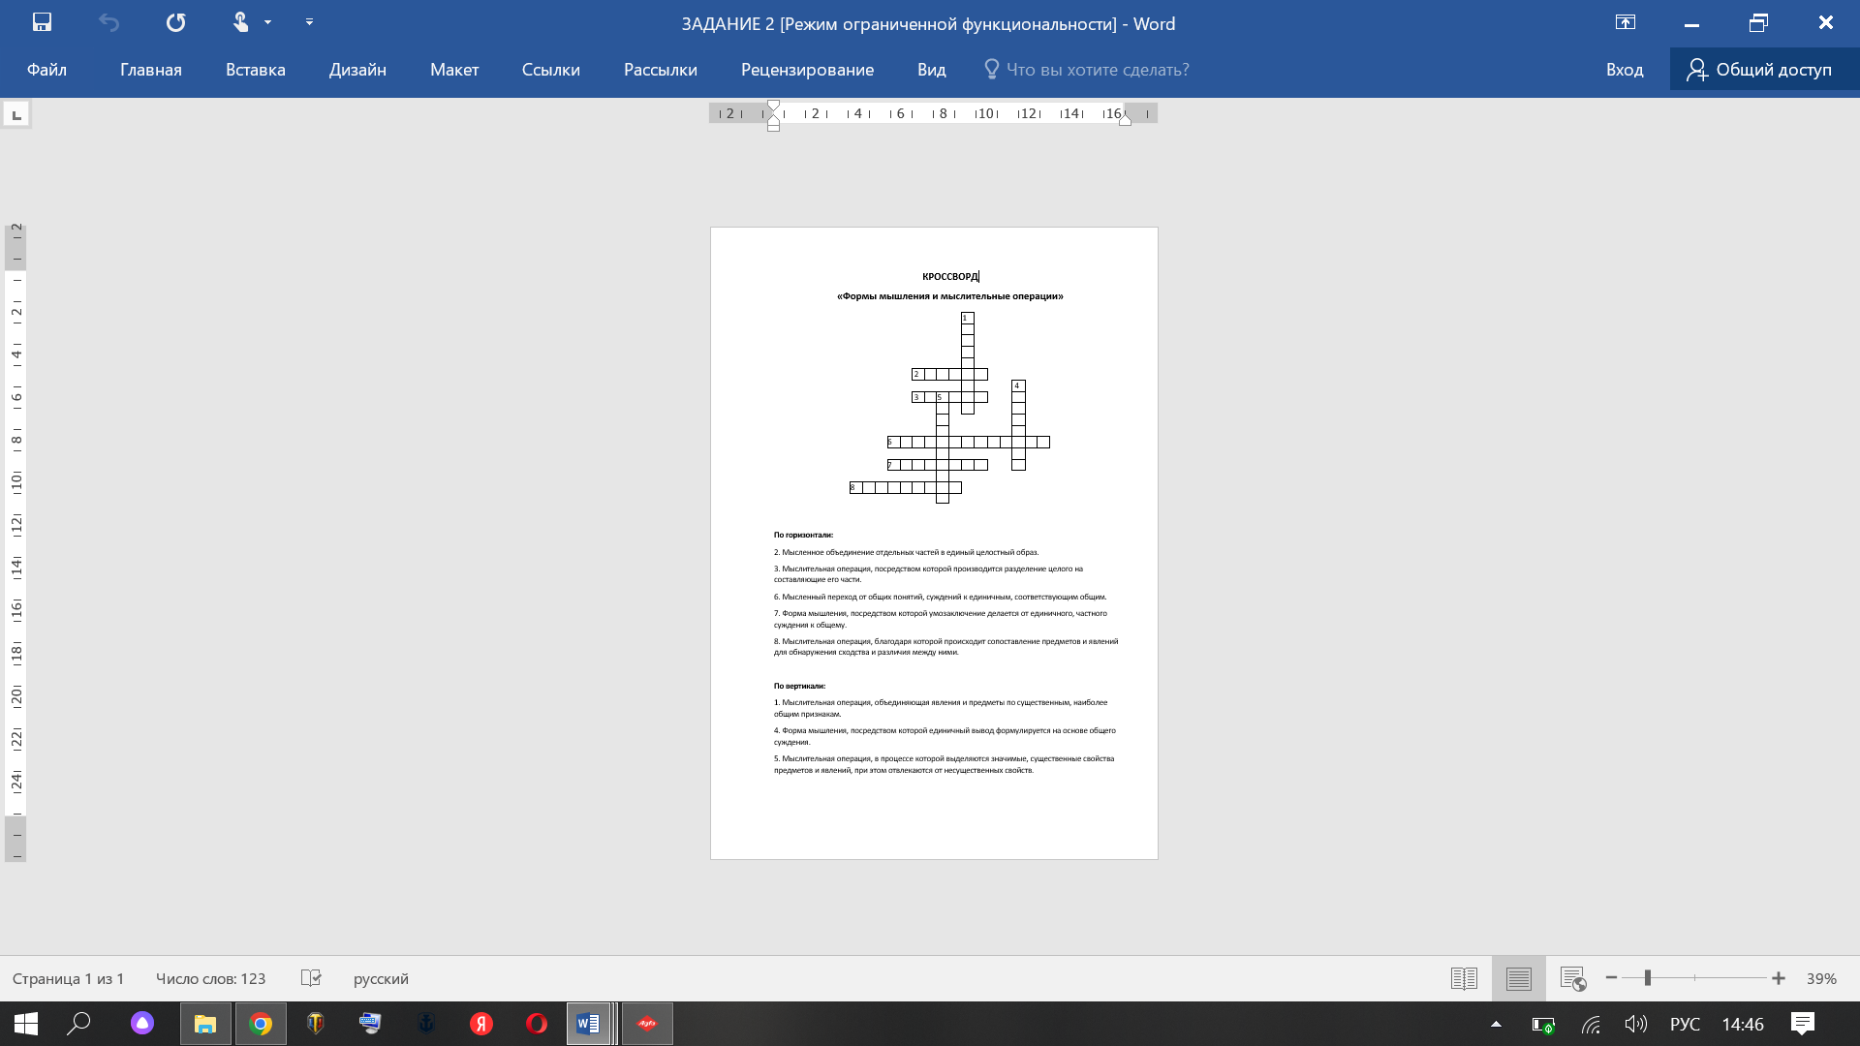

**Рисунок 1. Кроссворд «Формы мышления и мыслительные операции»**

Также у старшеклассников вызывает много положительных эмоций задание «Магический квадрат», которое использую при обобщении изученного материала. В квадрате 10х10 клеток «спрятаны» понятия и термины по изученной ранее тете или блока тем. Ученикам дается 5-10 минут на поиск «спрятанных» слов. Ниже приведен пример «Магического квадрата», направленного за закрепление темы «Защитные механизмы психики» (Рисунок 2).

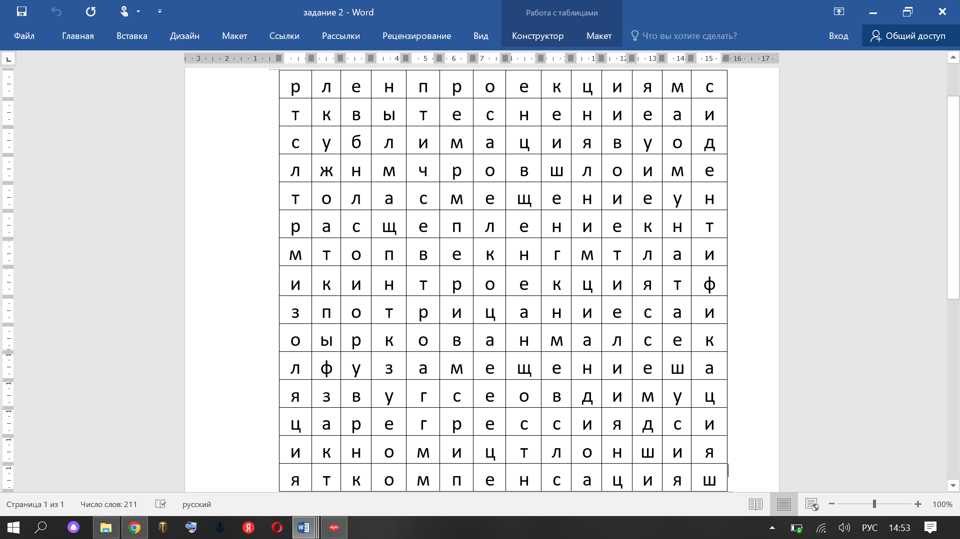

**Рисунок 2. Магический квадрат «Защитные механизмы психики»**

В качестве примера короткой игры (игрового приёма) приведу игру «Дешифратор», которая тренирует внимание и мышление. Заранее готовлю зашифрованное с помощью символов определение какого-либо термина по изученной ранее теме. Ученикам необходимо не только расшифровать определение, но и дать ему определение. По результатам «расшифровки» определения выявляю победителя – того, кто быстрее выполнил задание. Также подобные задания иногда предлагаю для командной работы. В представленном ниже задании «Дешифратор» закодировано определение «Психика» (Рисунок 3).

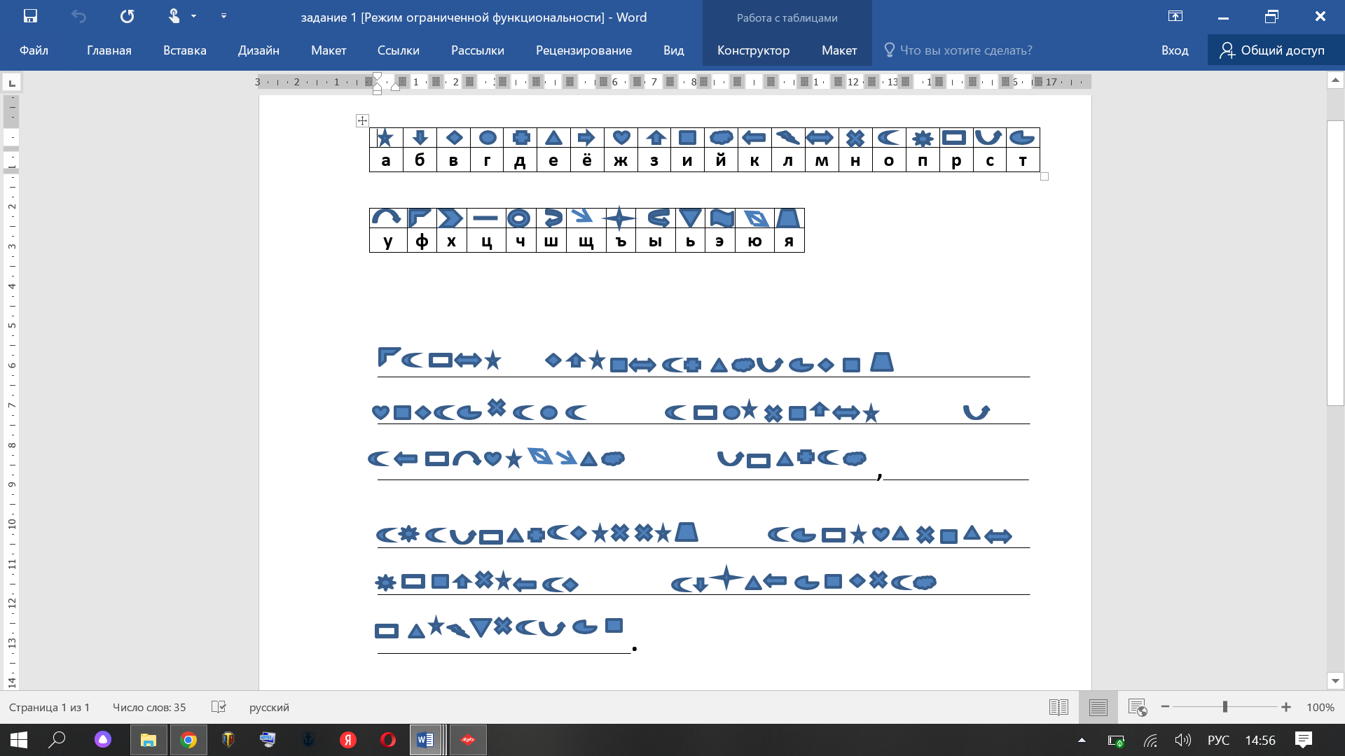

**Рисунок 3. «Дешифатор «Психика»**

Результаты учащихся улучшаются от урока к уроку. В дальнейшем подготовку определений и терминов для игры можно поручать ответственным ученикам. Такая практика, между прочим, позволяет запомнить названия, определения и понятия, которые необходимы для успешного освоения предпрофессионального элективного курса. Не обойтись без группы игр на обобщение предметов по определённым признакам, умение отличать реальные явления от вымышленных. Например, игру «Найди ошибки» или «Соотнеси понятия» можно с успехом использовать на уроках обобщения или закрепления изученного материала.

**Практическое значение и перспективы дальнейшего развития**

Несмотря на то, что игровые технологии считаются инновационными, они имеют давние истоки. Рациональное внедрение элементов игры в учебный процесс делает его более эмоциональным и привлекательным для школьников любого возраста.

Предложенные игры возможно использовать на занятиях с целью обобщения и актуализации знаний обучающихся, или устраивать для ребят уроки-викторины.

В жизни взрослых людей игра занимает не последнее место. Она заполняет досуг, восполняет потребность в отдыхе и разрядке, дает эмоции и новые впечатления, позволяет выйти за пределы обыденной жизни и окунуться в иной, игровой мир, где царят свои правила и свой порядок.

Сегодня мы наблюдаем изменение игры. Меняется мир, меняются отношения между людьми, меняются и игры. Замечали ли вы, что современные дети все меньше и меньше играют? Сюжетно-ролевые, настольные и другие игры вытесняются другими, более «полезными» с точки зрения родителей видами деятельности. Но если игровой этап в полной мере не пройден, не прожит ребенком, во взрослой жизни ему будет намного сложнее, чем его сверстникам, детство которых было посвящено играм.

На моих занятиях по психологии, когда я предлагаю подросткам поиграть в какую-либо игру, обязательно находятся один-два человека, кто говорит: «А зачем? Какой в этом смысл? Это глупо!». И тогда я объясняю, что смысл есть во всем, а игра моделирует реальные отношения, дает шанс проявить себя, только в безопасной обстановке. Многим подросткам играть уже «не солидно», нехотя, но они все же принимают участие в действии. Как правило, по завершению, все уходят довольные, с новыми впечатлениями и выводами.

Я считаю, что участникам проекта «Новый педагогический класс в московской школе» особенно важно играть. Именно в правильно организованной игре ребята учатся взаимодействовать со сверстниками в различных ситуациях. В нашей школе организовано шефство учеников педагогического класса над ребятами из дошкольных корпусов и младшими школьниками. Для их младших товарищей игра – это активный способ продуктивного взаимодействия. Играя на занятиях, старшеклассники учатся играть с малышами.

Использование игровых технологий открывает большие педагогические возможности. Проект «Новый педагогический класс в московской школе» реализуется нашим образовательным учреждением с сентября 2022 года. За прошедшее полугодие десятиклассники отметили, что подобные уроки-викторины значительно повышают интерес к изучаемому предмету. Мы продолжим использование игровых технологий в рамках изучения предпрофессионального элективного курса «Психология человека». Опыт работы размещен на официальном сайте школы:

<https://disk.yandex.ru/d/bIIRoigaUSURIA>

<https://t.me/sch2115/1004>